|  |  |  |
| --- | --- | --- |
| *Spécialité NSI Première* | **DEVOIR SURVEILLE DE** | Vendredi 15 octobre 2021 |
| Lycée d’Avesnières | **NSI** | Durée : 55 mn |
| Année scolaire 2021-2022 | **N° 2** | *Calculatrice autorisée* |

**NOM : ..........................................................**

**Prénom : ......................................................**

**Rendre l'énoncé avec la copie.**

**Exercice 1** ( 4 points)

Si a vaut False et b vaut True, déterminer, en justifiant, la valeur des expressions booléennes suivantes :

1. a or b and not a.
2. a and (b or not a).

**Exercice 2** ( 5 points)

Jeanne a trouvé une des lois de De Morgan qui permet de simplifier une expression booléenne :

not(a and b) = not a or not b

Elle veut prouver que cette loi est correcte.

Vous remplirez sur cette énoncé les tables de vérité suivantes puis vous répondrez à la question sur votre copie.

|  |  |  |  |  |  |  |  |  |  |
| --- | --- | --- | --- | --- | --- | --- | --- | --- | --- |
| a | b | a and b | not(a and b) |  | a | b | not a | not b | not a or not b |
| False | False |  |  |  | False | False |  |  |  |
| False | True |  |  |  | False | True |  |  |  |
| True | False |  |  |  | True | False |  |  |  |
| True | True |  |  |  | True | True |  |  |  |

**Exercice 3** ( 11 points)

**Partie A**

Paul a écrit cette page HTML :

1. Lorsqu'il ouvre cette page sur son navigateur, il voit l'affichage :

Que peut-il remarquer ?

1. Paul a installé un éditeur hexadécimal qui lui permet de voir le contenu binaire de son fichier html sous la forme d'une succession d'octets. L'octet 20 est le code du caractère "espace entre les mots".

* 1. Écrivez les huit bits de l'octet qui sert à coder le caractère "espace".
  2. L'éditeur hexadécimal affiche le codage du fichier par des lignes contenant chacune seize octets. Il y a correspondance entre les lignes de codage et les lignes de texte affiché à droite.

Écrivez la ligne d'octets, en hexadécimal, qui correspond au texte "en € des gains"

* 1. Comment est codé le caractère '€' dans le fichier ?

1. Voici la table d'encodage de caractères ISO 8859-1 :

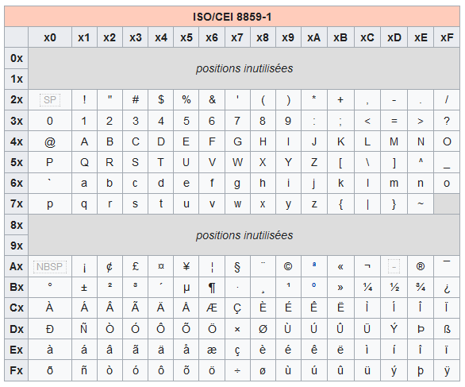

En utilisant la table, justifiez l'affichage "â ¬" visible dans le navigateur.

1. Le fichier HTML de Paul a-t-il été encodé selon l'encodage des caractères ISO8859-1 ? Justifiez.
2. Selon quel encodage de caractères Paul a-t-il enregistré le fichier texte de sa page html ?
3. Que conseillez-vous à Paul pour corriger ce problème ?

**Partie B**

1. En utilisant la partie A, écrivez les 3 octets qui codent le symbole de l'euro.

Écrivez les 24 bits qui correspondent à ces trois octets.

1. Parmi ces 24 bits, certains sont "fixes". Les autres, sont les bits 'b' qui servent à écrire le point de code [1]Unicode du caractère. La figure ci-contre donne la position des bits 'b'.

1110bbbb 10bbbbbb 10bbbbbb

* 1. Écrivez la suite des bits servant à former le point de code Unicode du symbole €.

En rouge les bits fixes, en vert ceux de l'index Unicode.

* 1. Déduisez-en le point de code dans le standard Unicode du symbole € en écriture décimale.

1. **Point de code :** c'est le numéro que porte un caractère dans le standard Unicode.